СОВЕТЫ РОДИТЕЛЯМ
- Уважайте ребенка и его право на личное мнение, не пытайтесь заставить его жить по своим правилам.
- Всегда поддерживайте сына или дочь в трудных ситуациях, чтобы семья была для них надежным тылом.
- Чаще приглашайте друзей своего ребенка в гости – так вы больше узнаете о них.
- Внесите в записную книжку телефоны друзей ребенка, познакомьтесь с их родителями.
- Тесно общайтесь с классным руководителем, мастером в учебном заведении, где учится ваш сын (дочь).
- Будьте в курсе проблем ребенка, учите решать их, а не уходить от них.
- Организуйте его свободное время (спорт, кружки, секции).
- Расширьте поле своего общения с ребенком – старайтесь больше времени проводить вместе, посещать массовые мероприятия, спортивные соревнования, вместе выезжать в отпуск.
- Сделайте так, чтобы в доме у ребенка было свое личное пространство, в котором ему комфортно.
- Не высказывайтесь плохо о приятелях ребенка, если он не спрашивает вашего мнения.
- Если вы разведены - постарайтесь при возможности поддерживать добрые отношения с отцом (матерью) ребенка.
Безусловно, Ваши отношения с ребенком должны строиться на любви, доверии, понимании, но нельзя забывать и о внимании к его эмоциональному состоянию, контроле за времяпровождением и кругом общения.
Что должно насторожить Вас в поведении ребенка
- пропуски занятий в школе, снижение успеваемости
- изменение интересов и круга общения
- поздние приходы домой, желание проводить на улице больше времени
- самовольные уходы из дома
- появление синяков
- нехарактерные для вашего ребенка изменения: замкнутость, раздражительность либо повышенная возбудимость и активность
- обман или нежелание говорить на какую – либо определённую тему
- повышенный интерес к компьютерным играм и салонам
- исчезновение из дома ценных вещей, в том числе принадлежащих ребенку (телефон, аппаратура, золото, деньги)
- телефонные звонки, которые вызывают у ребенка отрицательные эмоции или от которых он старается уклониться

Если ребенок попал в плохую компанию
Если беда случилась – нужно понять мотивы ребенка. На самом деле проблема состоит в том, откровенен ли с вами ребенок. Если он испытывает чувство неполноценности и отверженности, он компенсирует это, подружившись с первым хулиганом класса.
В отрочестве - период поиска и смятения, дети нередко используют плохую компанию, как способ испытать себя на прочность, утвердиться среди малознакомых ребят или в собственных глазах. И действия родителей в этом случае должны быть авторитарны. Кстати, дети нередко ждут, чтобы родители вывели их из ситуации, которой они уже и сами не рады. Они обратятся за помощью к взрослым, если будут уверены, что их не станут наказывать. Нужно создать такую атмосферу в семье, в которой ребенок без малейшей неловкости мог бы сказать: «Я хочу, чтобы вы запретили мне гонять на мотоцикле. Я боюсь того, что они делают, но не хочу, чтобы меня считали хлюпиком». В этом случае «полицейский» запрет станет желанным избавлением для ребенка и неимоверным облегчением для родителей.
И самое важное: если Вас что-то беспокоит, не замыкайтесь в себе, не оставайтесь наедине со своими проблемами, не пытайтесь решить их в одиночку, обращайтесь к людям, которые смогут помочь – инспекторам по дела несовершеннолетних. Это люди – практики: педагоги, психологи и юристы в одном лице. В каждом городе и районе они работают в составе полиции.
В большинстве случаев, к сожалению, без посторонней помощи не обойтись.
Инспектор ПДН подскажет Вам наиболее эффективный путь решения проблемы.
Помните! Начать дружить со своим ребенком не поздно даже тогда, когда у него есть свои дети.

УМВД России
по Курганской области
Советы инспектора по делам несовершеннолетних
РОДИТЕЛЯМ

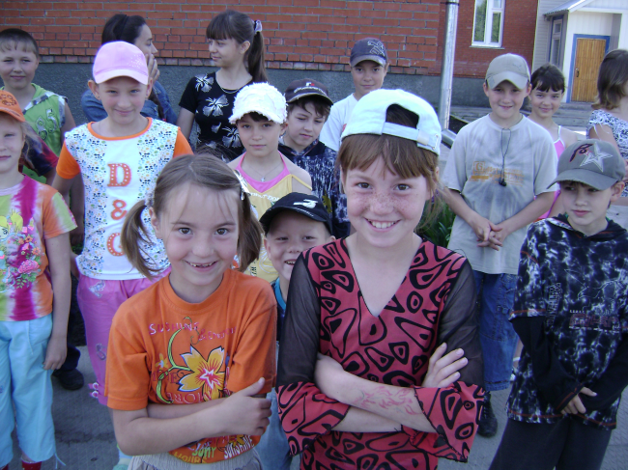

2012 год

